Projet iMovie – Les méthodes contraceptives

Objectif du projet :
Créer une courte présentation vidéo d’une méthode contraceptive contenant :
- Le nom de la méthode contraceptive.
- Plusieurs images ou vidéos créées soi-même ou libres de droit de la méthode contraceptive.
- Le mode d’action.
- L’efficacité de la méthode contraceptive (p.ex l’efficacité en termes de %).
- Si elle protège des IST et si oui, comment.
- D’autres remarques pertinentes.
- Au moins un effet sonore.
Votre vidéo sera ensuite présentée à vos camarades afin qu’ils comprennent chaque méthode contraceptive et restera disponible sur un dossier Dropbox pour vos révisions.
La vidéo sera aussi présentée à mes formateurs à la Haute Ecole Pédagogique (HEP) dans le cadre des mes études.

Création d’images ou vidéos

Photos :
- Demander l’autorisation pour utiliser votre téléphone portable, expliquer ce que vous avez besoin d’en faire.
- Réfléchir à quel contexte vous avez besoin. Demander du matériel au besoin.
- Utiliser l’appareil photo pour prendre le moyen contraceptif en photo.
- Transférez vos images du téléphone à votre ordinateur (câble, e-mail,…).
- Si aucune de ces méthodes fonctionne, demander de l’aide à l’enseignante.

Recherche d’informations et images libres de droits
- Ouvrir votre session sur l’ordinateur
- !!! Lorsque vous choisissez une photo ou une vidéo, notez le nom du site, le nom de la page, l’adresse web et la date du jour sur un document à part que vous enregistrez sur votre bureau!!! P.ex : HUG Hôpitaux Universitaires Genève, Contraception, https://www.hug-ge.ch/sante-sexuelle-planning-familial/contraception, vu le 15.05.2018
- Choisir les images libres de droit pour votre sujet :
  - Sur google, cliquer sur l’onglet « images » puis « outils » puis « droits d’usage » et sélectionner « Réutilisation et modifications autorisées »
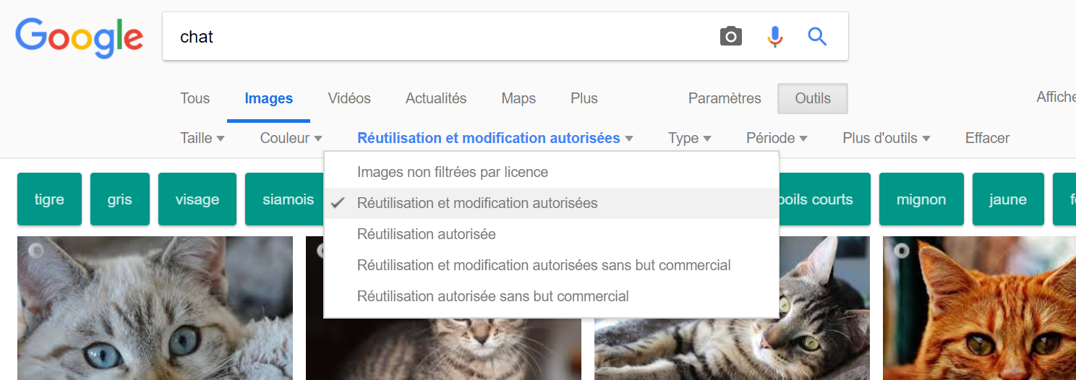

    - Si vous ne trouvez pas d’images pertinentes, sélectionnez les autres options.
    - S’il n’y a pas d’image pertinente avec les autres options, vous devez absolument prendre une photo vous-même !
  - Enregistrez l’image sur votre Bureau
    - Cliquez sur l’image (elle s’affiche en plus grand)
    - Click-droit sur l’image -> « Enregistrer sous »
    - Sélectionnez votre bureau et cliquez sur « Enregistrer »
    - Cliquez sur l’onglet « site web » et notez la référence du site-web.

Pour les informations, je vous propose de rechercher via les liens suivants :
- http://commons.studyrama.com/librairie_complement/svt_college/4eme/fecondation_contraception/main.htm (choisir l’onglet contraception)
- http://www.ciao.ch/f/sexualite/infos/9c1c5c3e84e660e1e84511937fc7acb2/4_contraception/
- http://www.profa.ch/fr/themes/sexualite/contraception-0-37
- https://www.hug-ge.ch/sante-sexuelle-planning-familial/contraception
- http://www.choisirsacontraception.fr/contraception_tableau_comparatif.htm

Pour enregistrer votre projet, cliquez sur l’icone tout en haut à droite de l’écran. Cliquez ensuite sur « Fichier » puis enregistrez-le sur votre bureau.

iMovie : Film (version plus courte)
- Ouvrir votre session sur l’ordinateur
- Ouvrir l’application iMovie
- Cliquer sur le bouton « + » afin de commencer une nouvelle vidéo.
- Sélectionner l’option « Film »
- Ouvrir Google/Safari/Firefox…
- Chercher des photos ou vidéos libres de droits sur google (vous pouvez aussi créer des photos ou vidéos avec l’équipement disponible en classe, me demander alors pour la procédure).
- Pour importer vos photos, cliquer sur la flèche « Importer des médias », cela va ouvrir une fenêtre. A gauche de la fenêtre, sélectionnez « Bureau » ou le dossier où vous avez enregistré vos images. Sélectionnez les photos voulues (si vous en voulez plusieurs, gardez le bouton « command » appuyé sur le clavier) et cliquez sur « Tout importer ».
  - Si vous avez besoin d’aide, vous pouvez visionner cette vidéo : https://www.youtube.com/watch?v=q2DSW8kxIx4&feature=youtu.be
- Faites glisser les images dans la bande en dessous. Vous pouvez cliquer et glisser pour inverser l’ordre des images.
- Pour rajouter le texte, cliquer sur l’onglet titres. Choisir un titre et cliquez dessus. Faites glisser ce titre soit entre deux images soit par-dessus l’une des images. Vous pouvez modifier la durée où le titre reste à l’écran en cliquant dessus puis en l’étirant ou le rétrécissant. Pour modifier le texte, cliquez sur le titre puis sur le petit onglet « T » en haut à droite de l’écran, au-dessus de la vidéo. Vous pouvez ainsi soit expliquer la méthode contraceptive entre deux images, soit sur une image.
- Pour ajouter des transitions (des effets entre deux images), cliquez sur l’onglet « Transitions ».
- Pour rajouter des effets sonores, cliquez sur l’onglet « Audio ». Faites glisser à l’endroit voulu de votre vidéo.
- Lorsque vous êtes satisfaits de votre production, m’appeler pour que je vienne voir le résultat et vous l’enregistre sur ma clef USB.

iMovie : Bande-annonce (version plus longue) :
- Ouvrir votre session sur l’ordinateur
- Ouvrir l’application iMovie
- Cliquer sur le bouton « + » afin de commencer une nouvelle vidéo.
- Sélectionner l’option bande-annonce
- Ouvrir Google/Safari/Firefox…
- Chercher des photos ou vidéos libres de droits sur google. Attention, pour cette version, vous avez besoin de beaucoup d’images de types différents !
- Pour importer vos photos, cliquer sur la flèche « Importer des médias », cela va ouvrir une fenêtre. A gauche de la fenêtre, sélectionnez « Bureau » ou le dossier où vous avez enregistré vos images. Sélectionnez les photos voulues (si vous en voulez plusieurs, gardez le bouton « command » appuyé sur le clavier) et cliquez sur « Tout importer ».
  - Si vous avez besoin d’aide, vous pouvez visionner cette vidéo : https://www.youtube.com/watch?v=q2DSW8kxIx4&feature=youtu.be
- Ouvrir l’onglet Story-board
  - Afin d’insérer les images, cliquer sur l’un des carrés gris et ajouter la photo ou vidéo voulue. Observez les cases et mettez des images/vidéos correspondantes (type action, type vue de près, type paysage…). Vous pouvez cliquer et glisser pour modifier les places des images/vidéos.
  - Afin de changer les titres, cliquer sur les textes et les modifier
  - Vous pouvez visionner le résultat en haut à droite de l’écran en cliquant sur la flèche
- Ouvrir l’onglet Résumé
  - Ajouter le titre du film (la méthode contraceptive choisie).
  - Ajouter la date.
  - Ajouter les autres informations nécessaires.
- Lorsque vous êtes satisfaits de votre production, m’appeler pour que je vienne voir le résultat et vous l’enregistre sur ma clef USB.

